POZDRAVLJENI UČENCI!
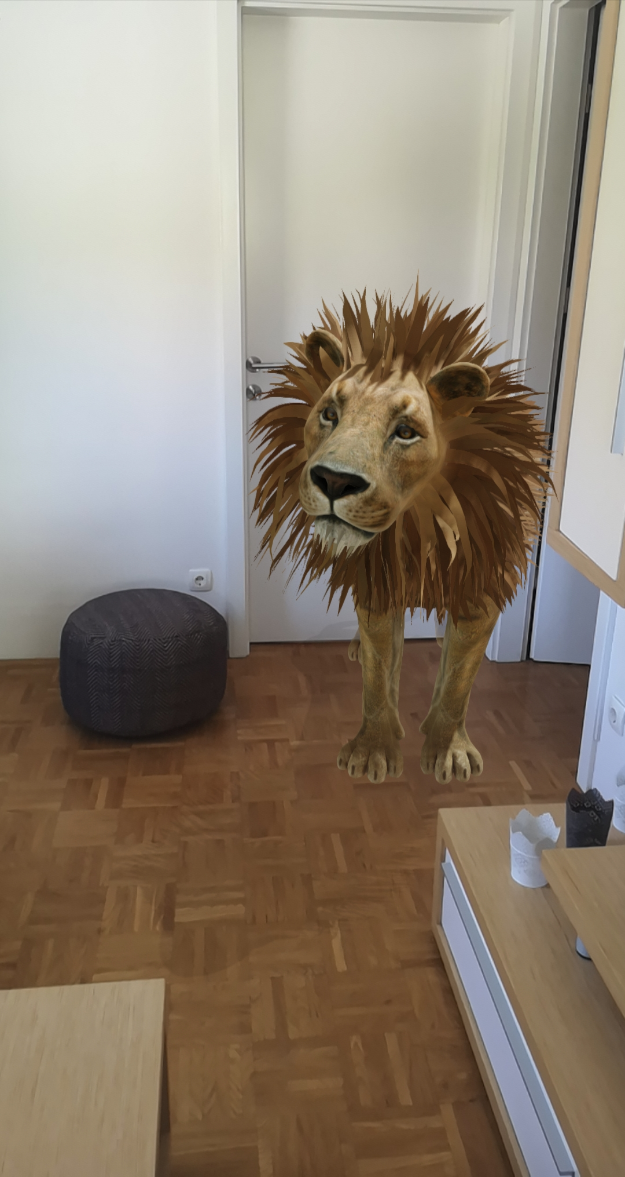
POGLEJ, KDO SE JE ZNAŠEL PRI MENI DOMA!
PRIDRUŽI SE MI IN GA POPELJI Z MANO V ZOO (ŽIVALSKI VRT).
DANES SE BOMO ODPRAVILI V ZOO (ŽIVALSKI VRT)! TUKAJ BOŠ NAŠEL ZGODBICO: https://www.youtube.com/watch?v=EBQ-B8LtC4U.
POSLUŠAJ JO IN SI POGLEJ, KATERE ŽIVALI SO DEČKU POSLALI IZ ŽIVALSKEGA VRTA. V ZVEZEK NARIŠI, KATERO ŽIVAL JE OBDRŽAL. KATERO PA BI TI OBDRŽAL?
LAHKO SE TUDI TI POIGRAŠ IN POIŠČEŠ ŽIVALI IZ KNJIGE TER MI POŠLJEŠ KAKŠNO FOTOGRAFIJO.
KAKO TO STORIŠ?
- NA TELEFONU POIŠČEŠ STRAN GOOGLE.
- ODTIPKAŠ ŽIVAL V ANGLEŠČINI. NA PRIMER LEV JE LION.
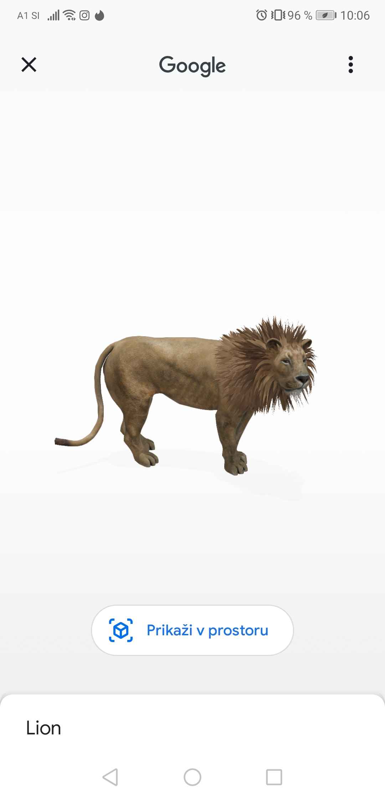KO SE TI ODPREJO REZULATI, KLIKNEŠ NA OGLED V 3D IN NATO KLIKNEŠ NA PRIKAŽI V PROSTORU.
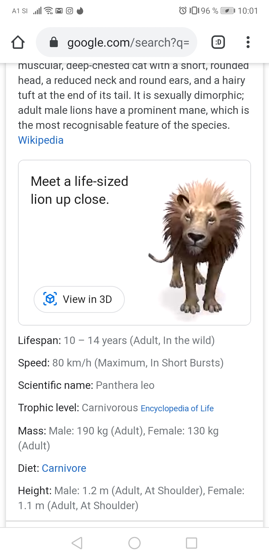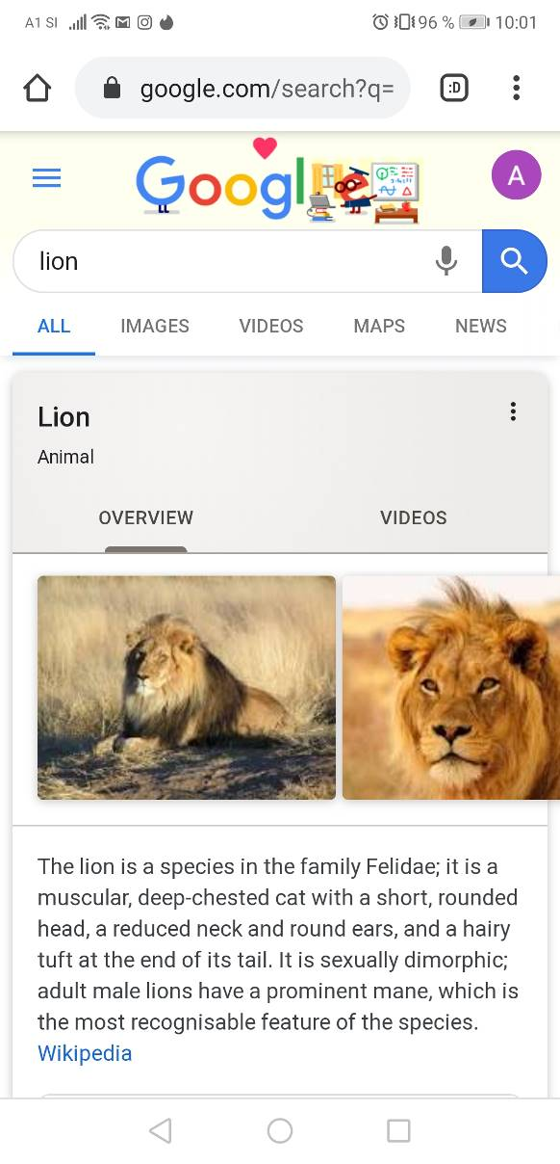

- SLEDIŠ NAVODILOM IN SLIKAŠ.

POŠILJAM LEPE POZDRAVE,

UČITELJICA ANJA

